С писмо, получено по електронната поща с рег. №16-00-193/04.09.2014 г. Министерство на здравеопазването ни информира за получени нотификации от Европейската система за бърз обмен на информация за опасни стоки, пуснати на пазара (RAPEX) за:

1. Нотификация А12/1203/14 - Течност за електронни цигари, марка – Smoke Machine, нотифицираща страна – Хонландия, страна на произход – Хонландия, производител - EBN Ferro, Rooseveltstraat 64, 2321 BM Leiden, Хонландия. Вид на продукта - тютюн, тип червен, 18 mg/ml никотин, партиден номер - 4644#4329 11/2015. Продуктът е класифициран като токсичен при контакт с кожата. Етикетировката не съответства на изискванията в Регламент 1272/2008 и липсва важна информация, с която да се уведомят потребителите относно рисковете.

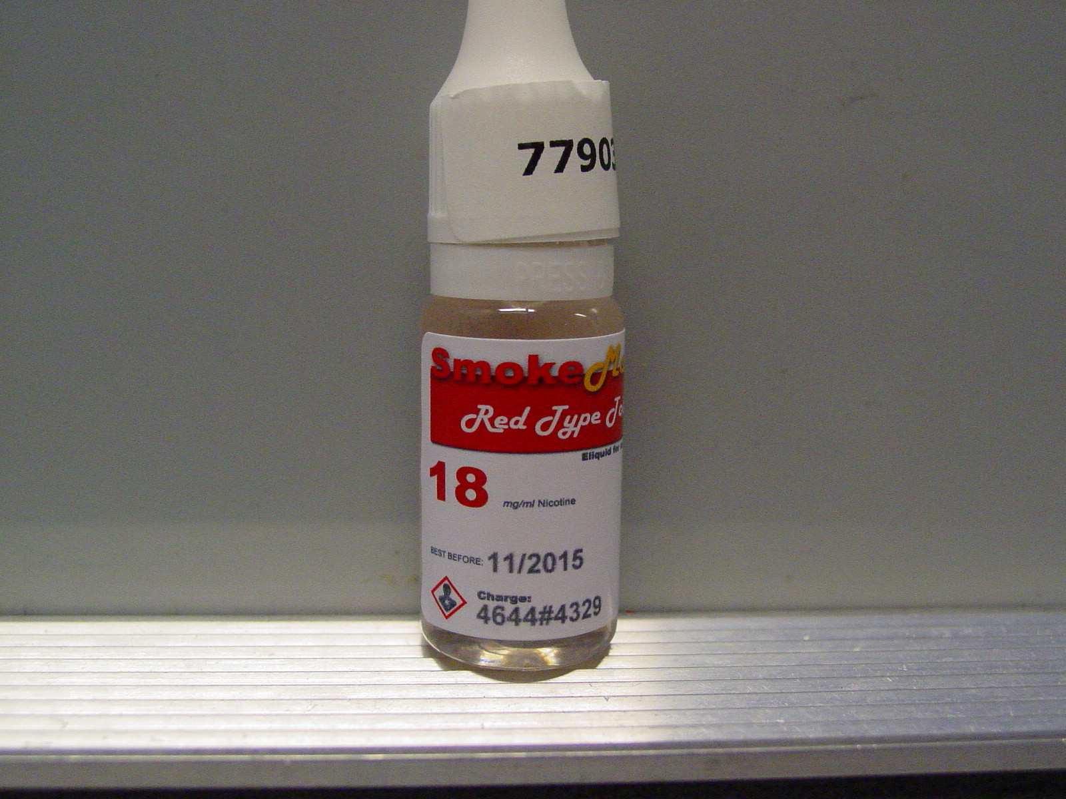

2. Нотификация А12/1204/14 - Течност, екстракт от чисто етерично масло, марка - Feellife Feel alive, нотифицираща страна – Хонландия, страна на произход – Китайска Народна Република, производител - Feellife Bioscience International Co. Ltd, High-tech Industrial Park, Nanshan, Shenzhen 518057, Китай. Опаковка от 10 мл течност за електронна цигара със съдържание на никотин - 1,8 %. При посочената концентрация на никотин, сместта се класифицира като вредна при поглъщане и силно токсична при контакт с кожата и опаковката трябва да е снабдена с приспособление за затваряне, което да я прави недостъпна за деца. На етикета липсва информация, с която да се уведомят потребителите, относно горепосочените рискове.

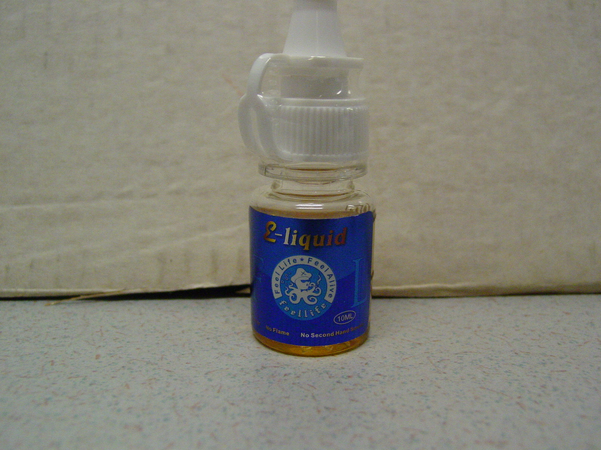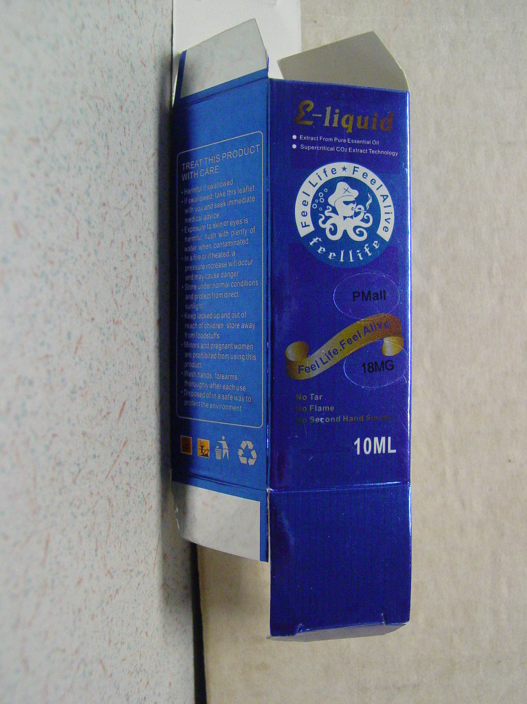

3. Нотификация № А12/1273/14 - Детски лигавник, марка - ΤΙ-ΤΙΝ, нотифицираща страна - Гърция, страна на произход – Испания, производител - CREACIONES FORCADA S.L, Ctra. de l'Atmella, 13, 08530, LA GARRIGA, Barcelona, Испания. Пластмасов лигавник с картинки на динозаври, дървета и растения и бяла гума в областта на шията, номер на продукта – 3439, бар код: 8414155034391. Лигавникът съдържа 0,28% ди-(2-етилхексил) фталат (DEHP). Съгласно т. 51 от Приложение XVII на Регламент 1907/2006, DEHP не трябва да се използва като вещество или в смеси, в концентрации над 0.1% от масата на пластифицирания материал в играчки и артикули за деца.
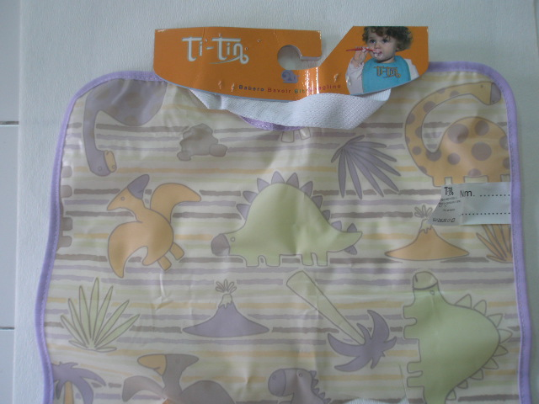

4. Нотификация № А12/1274/1 - Детски лигавник, марка – Caravel, нотифицираща страна - Гърция, страна на произход – Гърция, производител - DESPOINA PAPADOPOULOU, 12, Valaorotou str., 54625, Thessaloniki, Гърция. Пластмасов бял лигавник с цветни линии и картинки с животински глави, модел 10435. Установено е наличие на 15,6% ди- (2-етилхексил) фталат (DEHP) и 0,5% ди-изононил фталат (DINP), съгласно т. 51 и т. 52 от Приложение XVII на Регламент 1907/2006, горецитираните фталати не трябва да бъдат използвани като вещества или като съставки на препарати в концентрации повисоки от 0,1% от масата на пластифицирания материал на играчки и артикули за деца, които могат да се поставят в устата от децата.

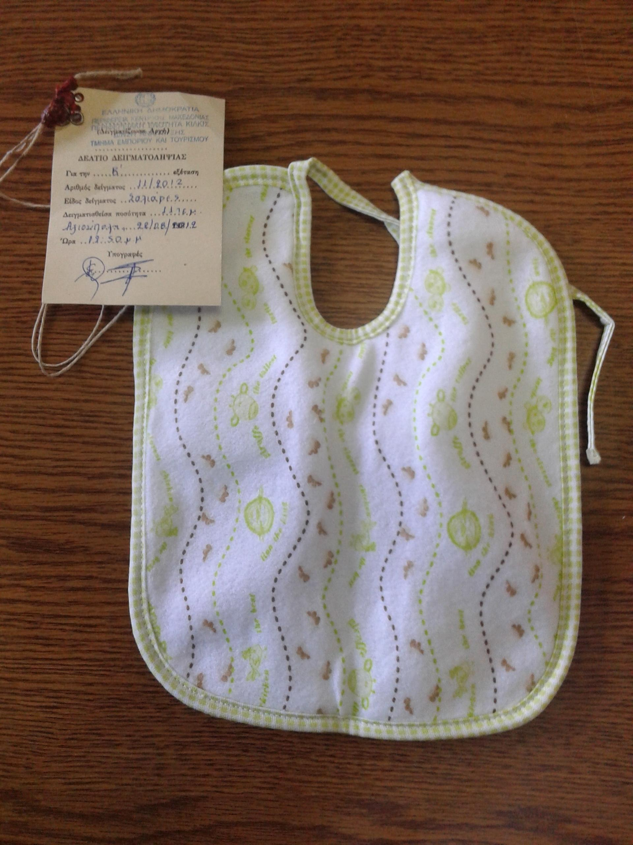

5. Нотификация № А12/1262/14 – Почистващо средство за екран и клавиатура, марка 3М, вид на модела CL 680 FT-5100-9260-2, нотифицираща страна – Испания, държава на произход – Тайван, производител и износител – неизвестни, вносител - 3M Francia Boulevard de l'Oise Cergy-Pontoise cedex, 95006, Франция и дистрибутор 3M España Juan Ignacio Luca de Tena, 19-25 28027 Madrid, Испания. Продуктът се продава като част от комплект за поддържане на CRT монитори, LCD екрани, преносими компютърни екрани и клавиатури, представлява блистер- опаковка, в която има комплект, съдържащ кърпички и препарат за почистване. Установено е наличието на бактерии, идентифицирана е Burkholderia Cepacia. Тези бактерии могат да доведат до клинични проблеми в чувствителните групи от населението, главно при податливи на болести пациенти или такива с основни белодробни заболявания, като кистозна фиброза.

